 | Ajout de ficher dans un dépôt git  Fiche activité n°9 |  |  |  |  |  | Nom : PINEAU
 |  |  |  |  |  |  | Date:12/04/2024
BAC PRO M.T.N.E | 2nde | 1ère | Tale | PFMP | Visite |  | Page:1/1
BAC PRO M.T.N.E | ■ | □ | □ | ■ | □ |  | Page:1/1
Tout d’abord j’ai du stocker des données de site que je faisait a l’entreprise car je souhaitées les continuer chez moi.

Par ce fait j’ai utiliser git qui une possibilité de stocker des fichiers sur un dépôt en ligne soit en ligne de commande ou en importation dans le dépôt git. J’ai souhaité le faire en ligne de commande. J’ai du appliquer des commandes pour pouvoir les ajouter a mon dépot git.
J’ai du effectuer les commandes dans un dossier que je souhaiter stocker dans mon dépôt git en ouvrant un invite de commande(permet d’inscrire des commandes qui permettrons d’effectuer des actions) dans ce dossier.

Enfin voici les commande :
git init = crée ficher « .git » dans le dossier choisis qui permettra de communiquer avec le dépôt git.
git add «README.txt » = git add permet d’ajouter un ficher, «README.txt » est un ficher a ajouter, si nous souhaitons ajouter tous les ficher nous pouvons mettre « -A » qui veut dire tout les fichiers qui sont dans le dossier.
git commit -m "commentaire" = git commit -m permet de préparer a envoyer le/les ficher(s) du git add, "commentaire" permet d’ajouter un commentaire sur le/les fichier(s) a envoyer.
git branch -M « main » = git branch -M permet de placer le/les fichier(s) dans une catégories appelé branch (les principales sont main ou master) suit au git commit.
git remote add origin https://github.com/Nitrammm78999/tutoo.git = git remote add origin permet de lier le/les fichier(s) au dépôt grâce à un lien (celui du dépôt).
git push -u origin main = git push -u origin main permet de l’envoyer au dépôt origin (grâce au lien mit précédemment) main permet de la mettre dans la catégorie (qu’on a mis précédemment en l’occurrence « main »).
Tout d’abord j’ai crée un dépôt dans le site  git.com  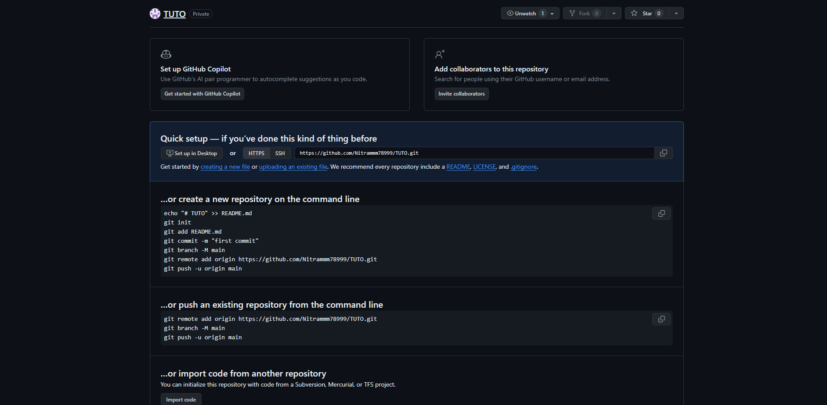  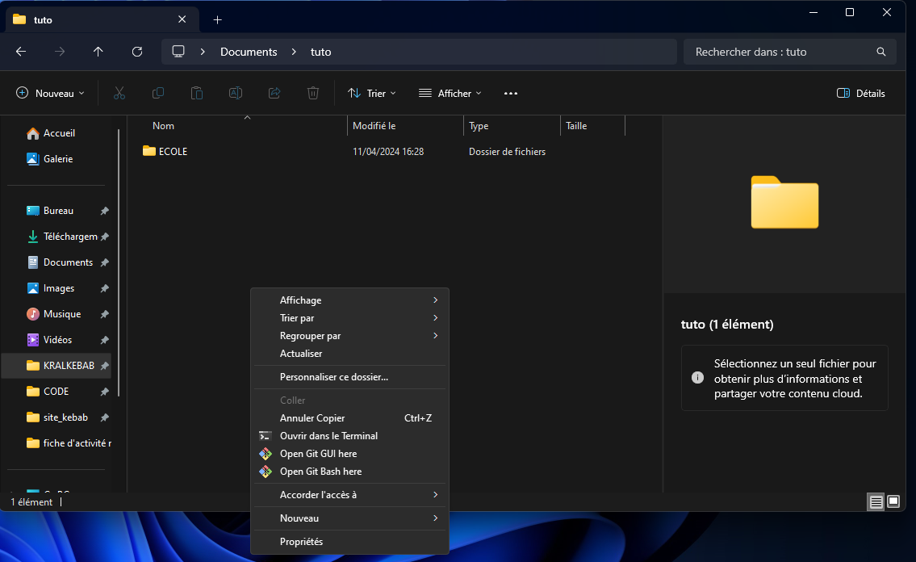 | Ensuite j’ai ouvert une invite de commande dans le dossier que je voulais ajouter au dépôt git.
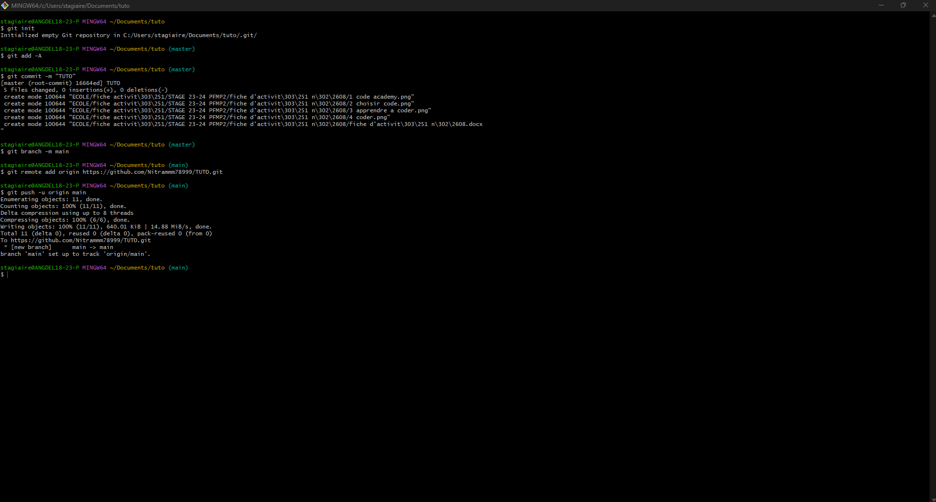  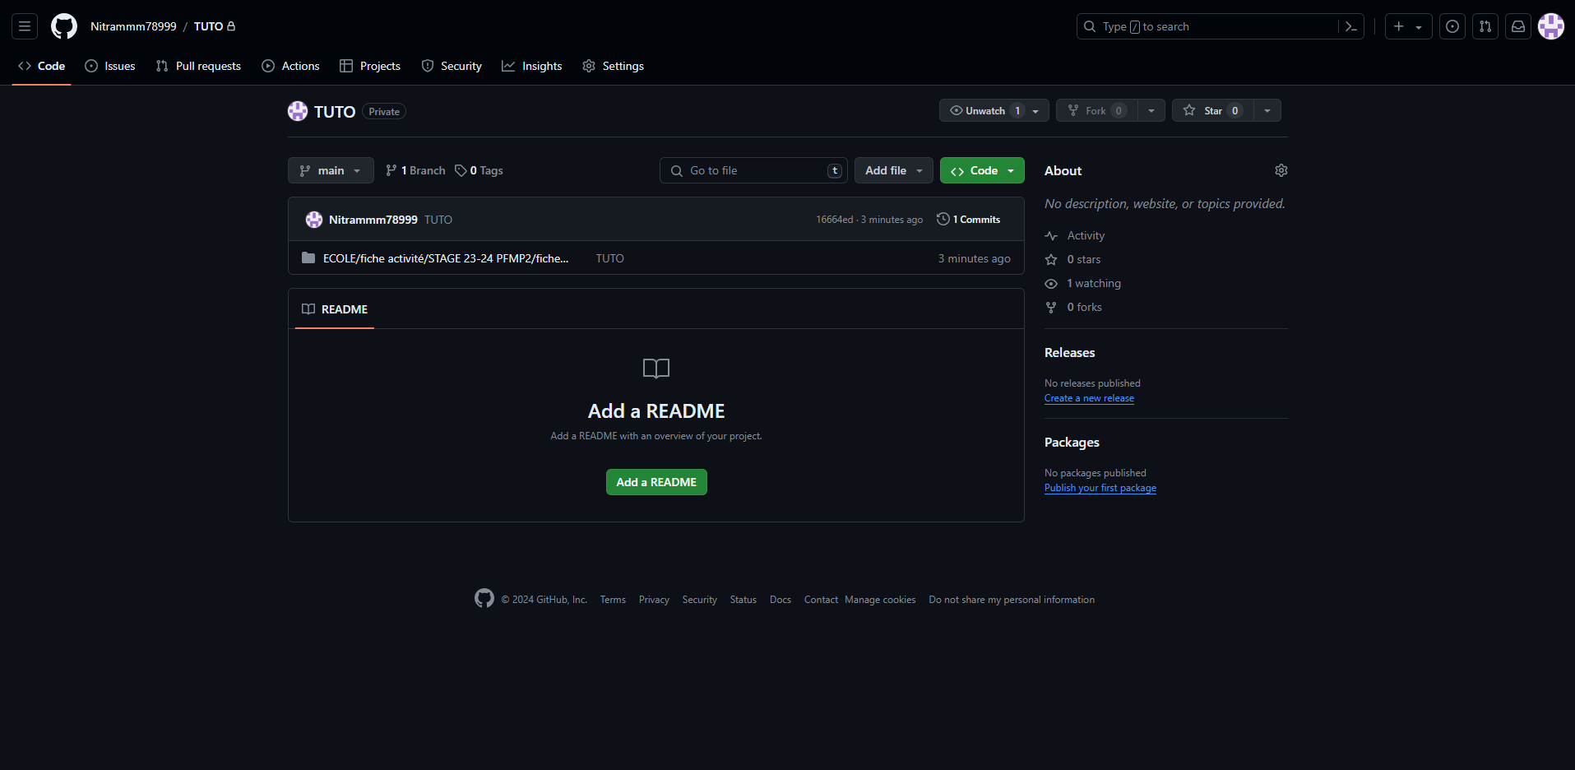  Par la suite j’ai pu appliquer les commandes dit précédemment | Enfin le/les fichier(s) sélectionné ont été ajouté a mon dépôt git.

